Федеральное агентство морского и речного транспорта

Федеральное государственное бюджетное образовательное учреждение высшего профессионального образования

Морской государственный университет имени адмирала Г.Н. Невельского

ФИЦТ

Отчёт по дисциплине «Интегрированные системы управления ресурсами предприятия»

Лабораторная №2

ТЕМА

Простая система кадрового учета

Вариант 20

Выполнил: Студент группы 214.31

Хабаров Максим Петрович

Проверила:

Константинова Елена Анатольевна

Владивосток 2025 г.

Оглавление

Цели и задачи 3

Лабораторная работа. 4

Заключение 13

# Цели и задачи

- создать мини-систему кадрового учета сотрудников на предприятии, позволяющую принимать и увольнять сотрудников, а также работать с кадровыми документами.

# 

# ЛАБОРАТОРНАЯ РАБОТА “ПРОСТАЯ СИСТЕМА КАДРОВОГО УЧЕТА”

## СОЗДАТЬ НОВУЮ ПУСТУЮ ИНФОРМАЦИОННУЮ БАЗУ СТУДЕНТЫ/КАДРЫ

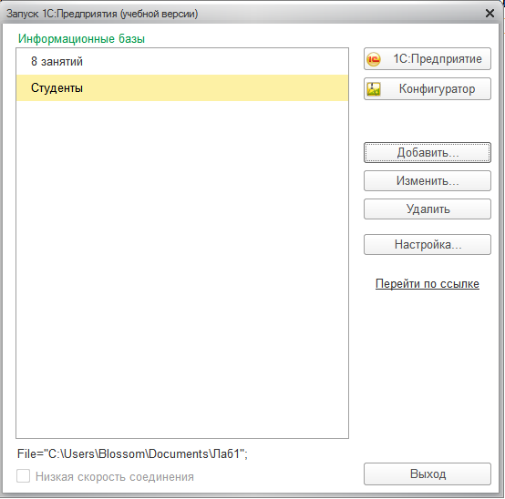

Рисунок 1

## СОЗДАТЬ СПРАВОЧНИКИ “ДОЛЖНОСТЬ”, “СОТРУДНИКИ”

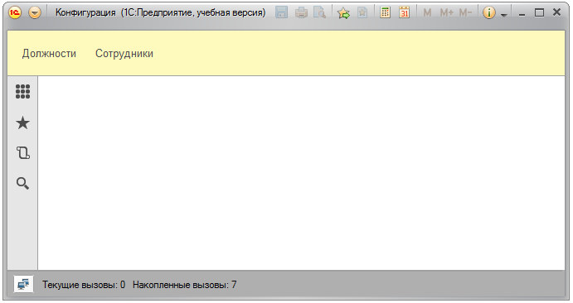

Рисунок 2

Заполнить справочник Должности. 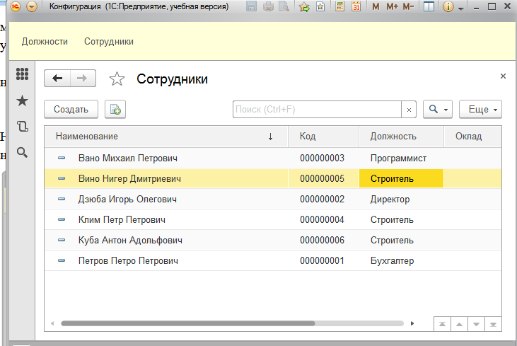

Рисунок 3

Заполнить справочник Сотрудники.

Ввести данные в справочник 6 сотрудников. Заполнить только реквизиты Наименование (ФИО) и Должность. Заметьте, что при указании должности открывается справочник Должности.

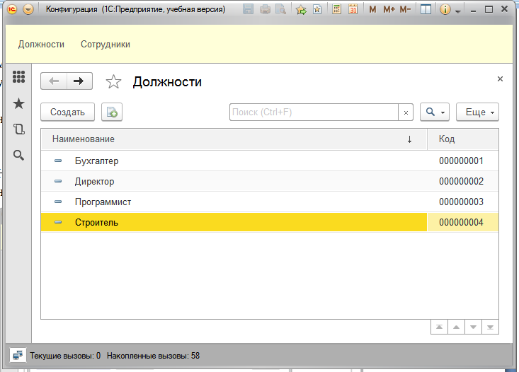

Рисунок 4

.

## СОЗДАТЬ ДОКУМЕНТЫ “ПРИЕМ НА РАБОТУ” И “УВОЛЬНЕНИЕ”

Принять на работу в разных должностях и разными датами 6 сотрудников. 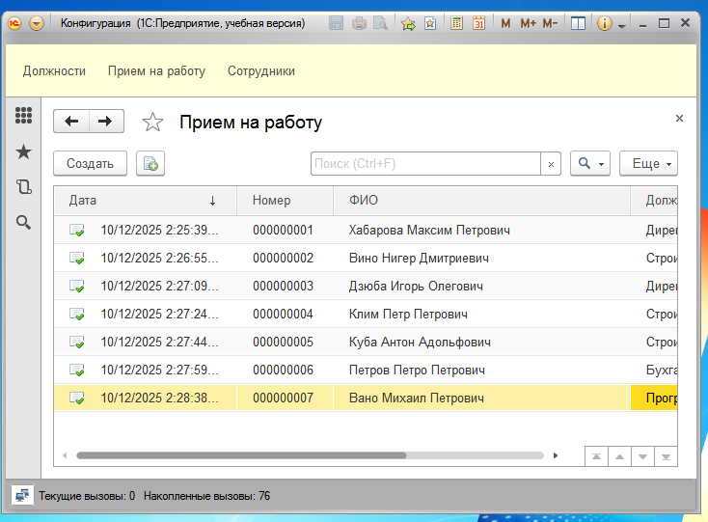

Рисунок 5

Организовать увольнение сотрудников.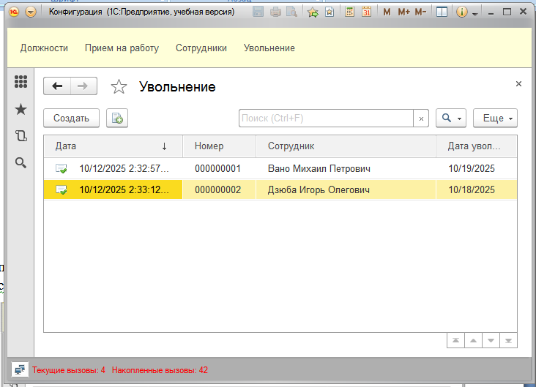

Рисунок 6

## СОЗДАТЬ ЖУРНАЛ “КАДРОВЫЕ ДОКУМЕНТЫ”

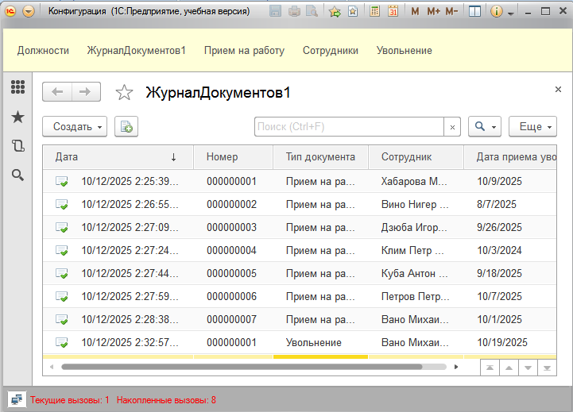

Рисунок

## РАБОТА С ПОДСИСТЕМАМИ

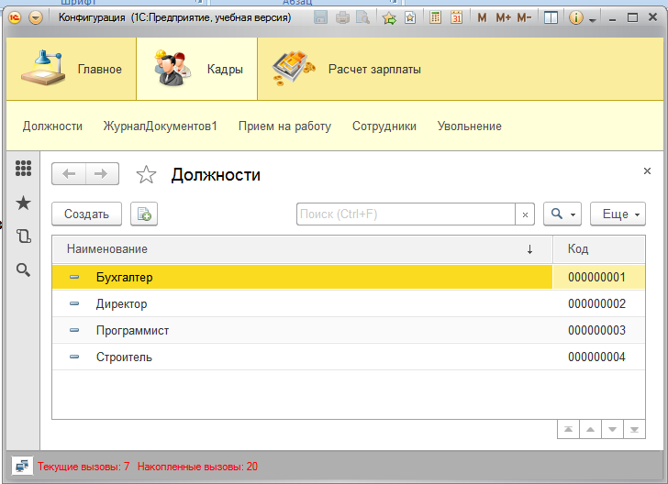

Рисунок 8

## ЗАДАНИЯ К ЛАБОРАТОРНОЙ РАБОТЕ

ЗАДАНИЕ 1. Создать информацию О программе. Данные должны быть индивидуальные. Окно вызывается кнопкойПоказать информацию о программе.

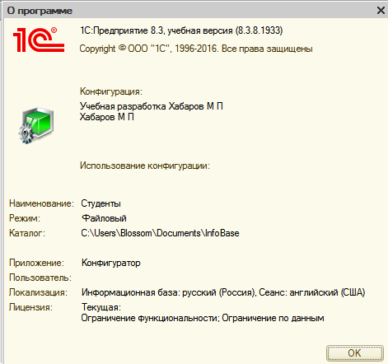

Рисунок 9

При запуске программы должно появляться окно (со своими данными),

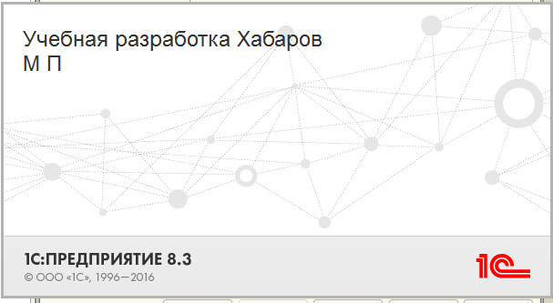

Рисунок 10

ЗАДАНИЕ 2.Создать КОНСТАНТЫ НазваниеОрганизации,Руководитель, тип данных "Строка".

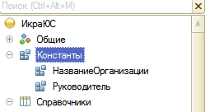

Рисунок 11

ЗАДАНИЕ 3.Создать СПРАВОЧНИК ВидДокумента, внести на вкладке Прочие /Предопределенные (Эти данные пользователь не сможет удалить) Наименование ПаспортГражданинаРФ (через +).

Внести Загранпаспорт, свидетельство о рождении, через режим Предприятие.

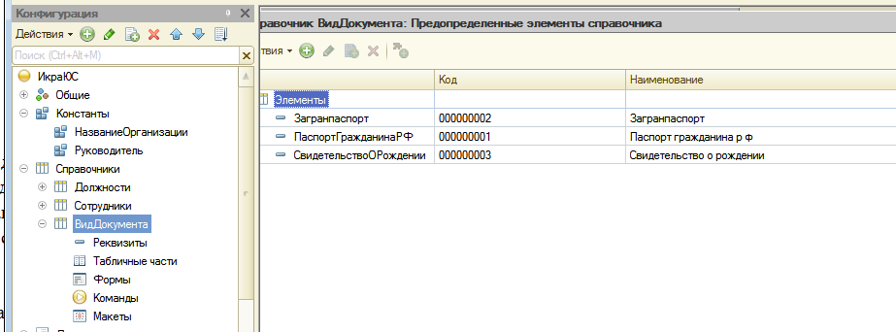

Рисунок 12

ЗАДАНИЕ 4. Создать объект ПЕРЕЧИСЛЕНИЕ, по сути, справочник, который пользователь не может изменять.

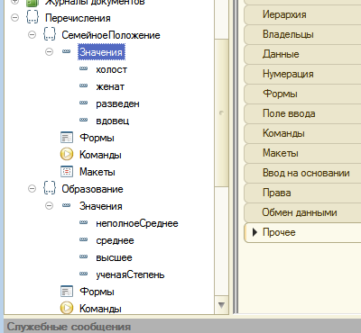

Рисунок 13

ЗАДАНИЕ 5. Произвести изменения в справочнике Сотрудники.

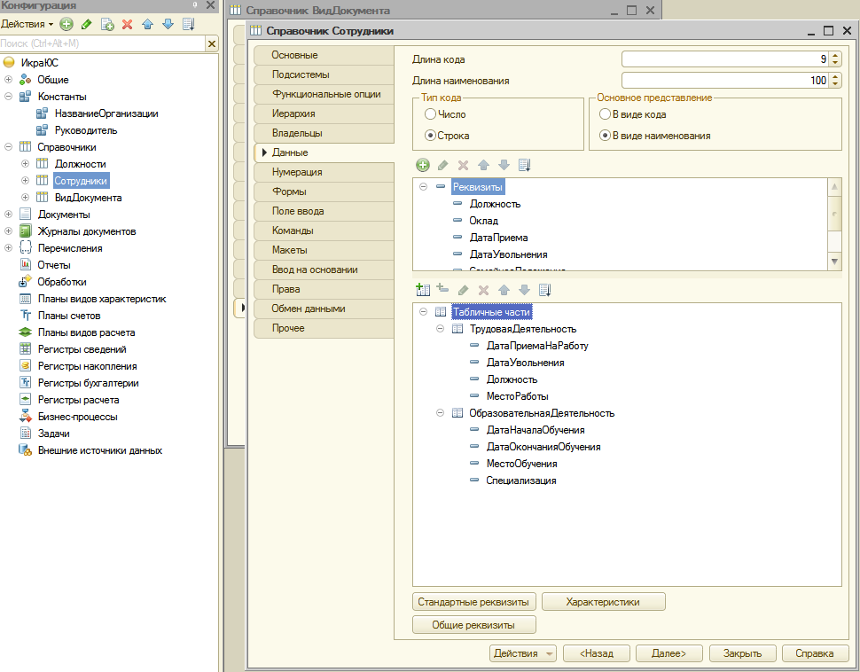

Рисунок 14

Обновить информацию о уже имеющихся сотрудниках.

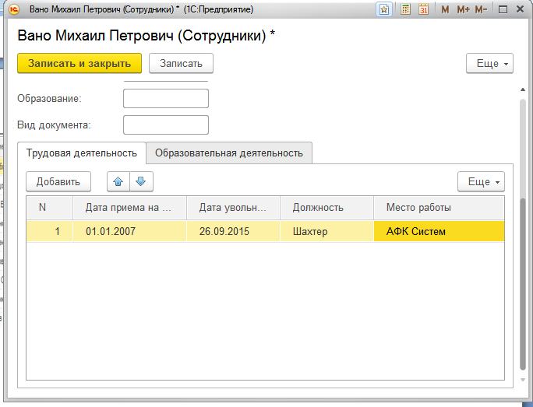

Рисунок 15

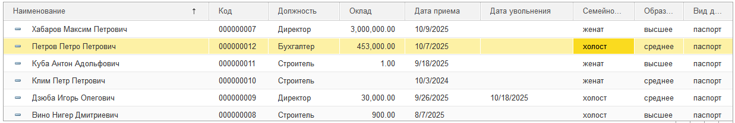

Рисунок 16

# Заключение

Мною была успешно создана мини-система кадрового учета сотрудников на предприятии, позволяющая принимать и увольнять сотрудников, а также работать с кадровыми документами.